 | Szabolcs-Szatmár-Bereg MRFK.  Elektronikus Lakossági  Bűnmegelőzési Információs Rendszer (ELBIR )  HÍRLEVÉL  2016. július | 

Nyaralás alatti trükkös lopások megelőzése

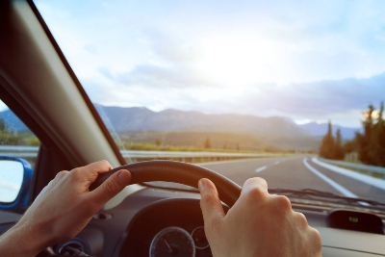

Nyáron nagyon sokan autóval mennek nyaralni, ezért fontos, hogy tisztában legyünk a közutakon elkövetett trükkös lopások módszereivel. Gyakori módszer, hogy az elkövetők autójukkal követik kiszemelt áldozatuk gépkocsiját, majd a kiszemelt autós mellé hajtanak és segítő szándékot színlelve integetnek, jelezve, hogy valamilyen műszaki hiba áll fenn. A megálló gépkocsi vezetője részére látszólag segítséget nyújtanak, a cél azonban a figyelmének az elterelése, mert eközben társuk a nyitva hagyott gépkocsiból ellopja az értéktárgyakat (GPS-t, készpénzt, poggyászt stb.). Ha az indítókulcs a gépkocsiban marad, előfordulhat, hogy az elkövető magát a gépkocsit lopja el.

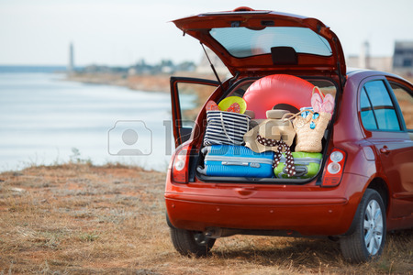
Másik gyakori módszer, amikor a benzinkútnál, az autópályák pihenőiben, vagy a parkolókban megálló gépkocsivezetőket szólítják meg azzal, hogy probléma van az autójukkal. Ez esetben is elterelik a gépkocsivezető figyelmét, ez alatt társuk ellopja az utastérben őrizetlenül hagyott értékeket.

Harmadik elkövetési mód, amikor kiszúrják a pénzkiadó automatától távozó személy gépkocsijának a kerekét, majd - miközben az áldozat el van foglalva a kerékcserével - ellopják a gépkocsiból az őrizet nélkül maradt értékeket.
Negyedik elkövetési mód, amikor a bankjegykiadó automatától távozó személyt többen körülveszik, és a figyelem elterelése céljából, mint az eltévedt turisták, térképet mutogatnak neki, útbaigazítást kérnek tőle, közben pedig ellopják az automatából felvett pénzt.

Hogyan előzhető meg a klasszikus trükkös lopás ?

- Útlevelét, pénztárcáját, mobiltelefonját és az indítókulcsot mindig tartsa magánál!
- Ha leparkol a gépkocsival, ne hagyjon értéket (táska, pénztárca, telefon, GPS készülék stb.) az utastérben!
- A gépkocsi ablakait ne hagyja lehúzva!
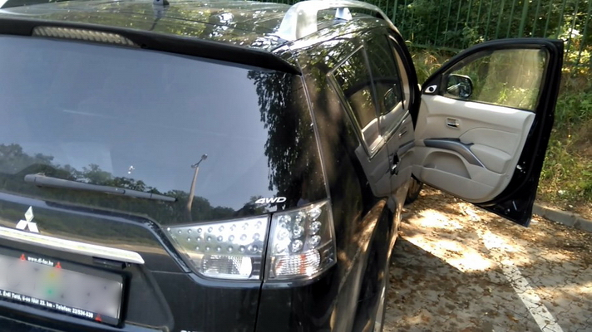

- Minden esetben zárja le gépkocsiját, ha nem tudja folyamatosan szemmel tartani benne lévő értékeit!
- Szokatlan élethelyzetekben érdemes feljegyezni a segítőkész személyek gépkocsijának a rendszámát és típusát.

Kívánjuk, hogy nyaralása gondtalanul teljen, szükség esetén hívja a rendőrséget a 107 illetve 112 telefonszámokon!

a Szabolcs-Szatmár-Bereg Megyei Rendőr- Főkapitányság Bűnmegelőzési Osztálya

